WALD, WILD UND WASSER
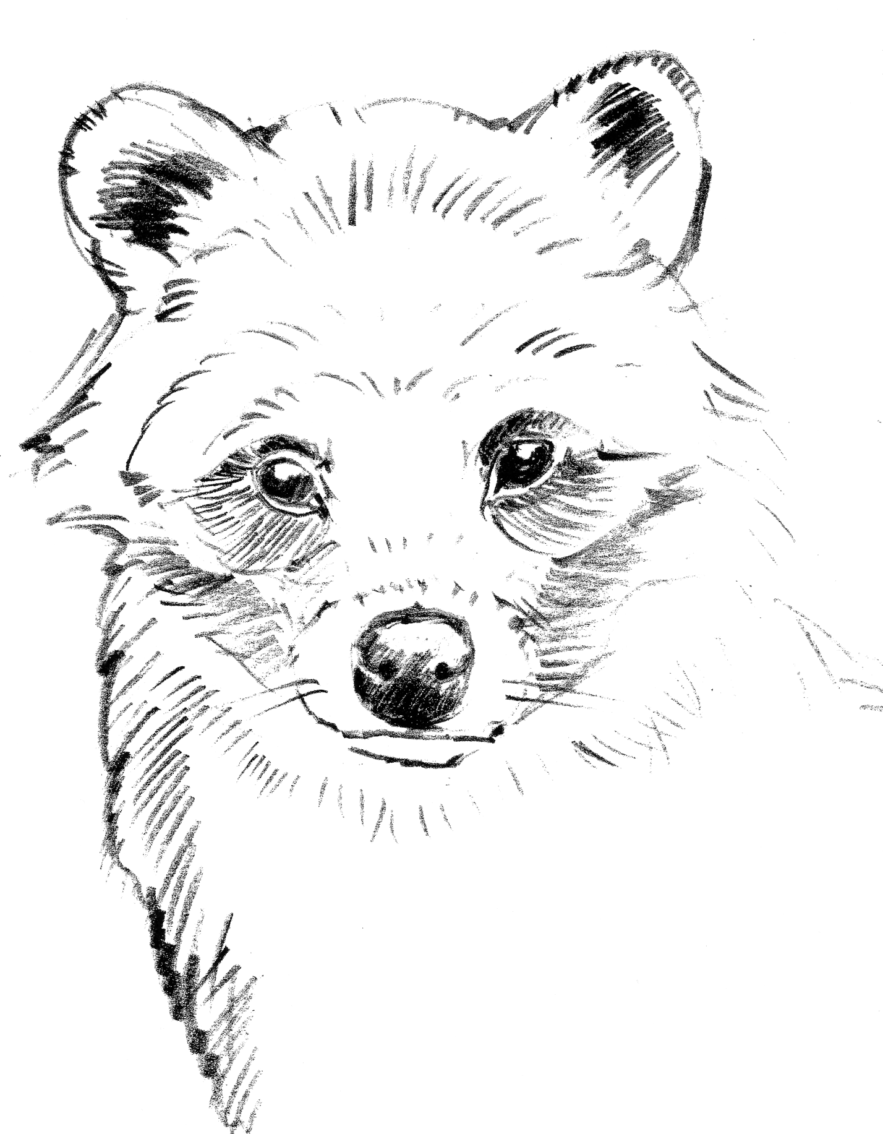

Enok oder Marderhund >> Arbeitsblatt
©jw

Entscheide Dich

richtig oder falsch

Marderhunde gibt es in Deutschland
seit Jahrhunderten.

Die Jungen der Marderhunde sind Nest-
flüchter.

Marderhunde sind Allesfresser und
Nehmen auch Aas.

Die Heimat der Marderhunde war
Amerika.

Der Enok ist ein sehr wehrhaftes Tier
Und fürchtet auch Hunde nicht.

Der Pelz der Marderhunde war begehrt
und deshalb wurden sie bejagt.

Marderhunde klettern auch auf Bäume,
um Vogelnester zu plündern.

Die Enok-Weibchen bringen die Jungen
in Höhlen zur Welt.

Marderhunde sind tagaktiv und deshalb
im Wald gut zu beobachten.

WALD, WILD UND WASSER

Enok oder Marderhund >> Arbeitsblatt >> Lösung
©jw

Entscheide Dich

richtig oder falsch

Marderhunde gibt es in Deutschland X
seit Jahrhunderten.

Die Jungen der Marderhunde sind Nest- X
flüchter.

Marderhunde sind Allesfresser und
nehmen auch Aas. X

Die Heimat der Marderhunde war X
Amerika.

Der Enok ist ein sehr wehrhaftes Tier X
und fürchtet auch Hunde nicht.

Der Pelz der Marderhunde war begehrt
und deshalb wurden sie bejagt. X

Marderhunde klettern auch auf Bäume,
um Vogelnester zu plündern. X

Die Enok-Weibchen bringen die Jungen
in Höhlen zur Welt. X

Marderhunde sind tagaktiv und deshalb X
im Wald gut zu beobachten.

